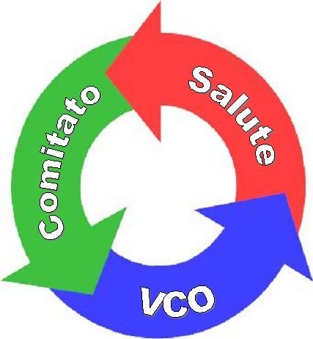 | COMITATO SALUTE VCO  Comitatosalutevco@libero.it
REFERENDUM !!!

L'esito dei due Consigli comunali aperti svoltisi sabato 15 novembre, prima a Verbania poi a Domodossola, ha confermato e reso irreversibile una spaccatura del territorio provinciale, che si materializza ogni qualvolta si parli di servizi e, in particolar modo, di Sanità.
Mentre a Verbania il tavolo formato dai 25 Sindaci del Verbano sosteneva, in prima ipotesi, la necessità di mantenere in funzione i DEA del Castelli e del S. Biagio e dava mandato al Sindaco di Verbania di riaprire un canale di confronto con Domodossola, là il Sindaco domese, senza alcuna attesa e senza alcun ripensamento, ripresentava le sue tesi contenute nel documento, impropriamente messo in votazione il giorno prima nella riunione della Rappresentanza dei Sindaci, nel quale voleva dimostrare, fra artifizi verbali e dati addomesticati, che il DEA di Verbania andava chiuso.
Queste due posizioni sono ormai inconciliabili e, allora, alla pretesa assurda dell'Assessore Saitta di far decidere i Sindaci in una sola settimana, si può rispondere solo facendo decidere TUTTI i cittadini del VCO su una materia così importante quale quella della loro salute e della loro sicurezza.
Questo Comitato ritiene che a questo punto, la parola debba passare ai cittadini, perciò chiede un

REFERENDUM PROVINCIALE
SENZA QUORUM

per consentire alle persone di questo territorio di esprimersi individualmente e senza alcuna mediazione su questa spinosa vicenda, come in precedenza fatto per l'Ospedale unico.
Questo Comitato vuol farsi anche promotore della costituzione di un

COMITATO PER IL REFERENDUM

e chiede, a chi vuole farne parte, di inviare una mail di adesione preliminare.
Riteniamo il referendum la più alta espressione della vita democratica e non è un caso che funzioni, dove è utilizzato con frequenza, per problemi e decisioni importanti.

Verbania 16 novembre 2014

